第十三组

王迎 201821124010

功能：裁员

等级：良好

用例名称: 修改员工工资

用例编号: UC003

参与者:公司人事

前置条件：登录人事账户

后置条件： 无

基本流:

1.人事向系统提出显示员工名单的请求；

2.系统显示员工名单；

3.人事向系统提出裁员请求

4.系统提示人事加入裁员名单

5.人事提出查看裁员名单

备选流：

2a：系统验证员工编号格式不正确

1. 系统提示“员工编号格式错误或不存在，请重新输入”；

返回第2步

系统顺序图

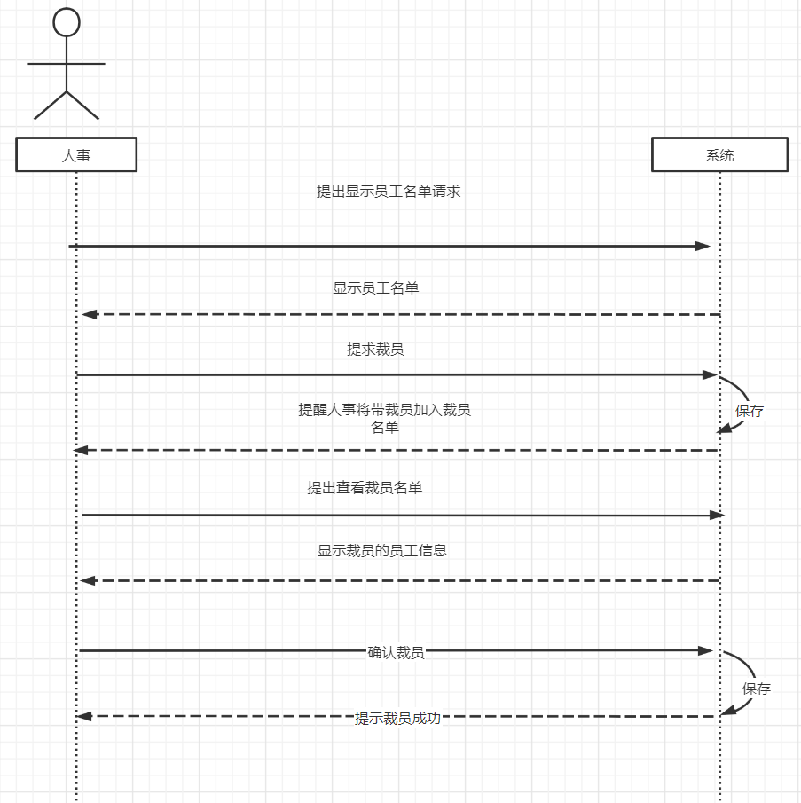

类图

